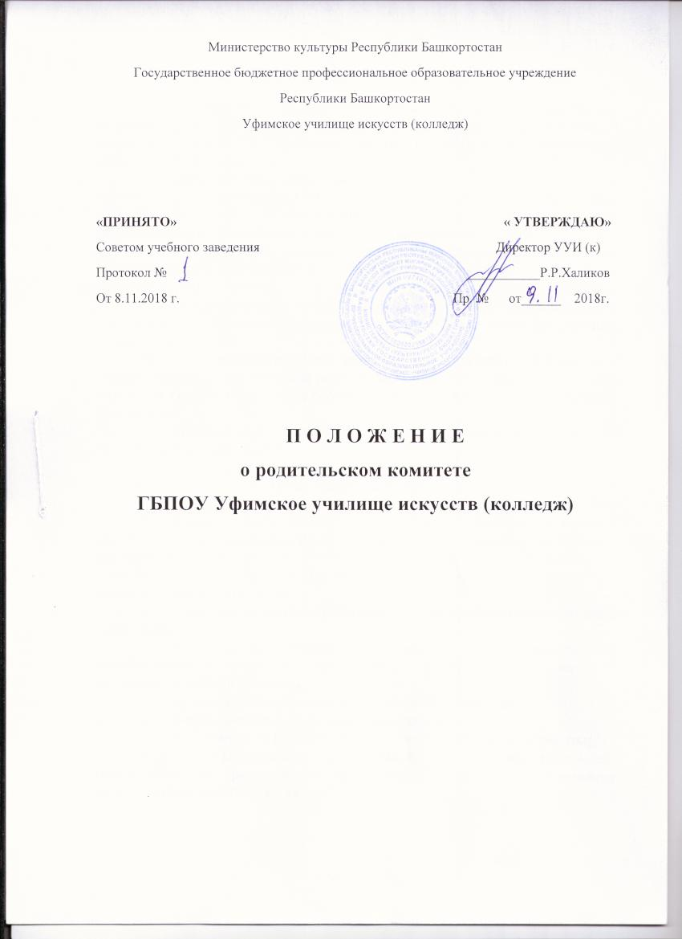
- Общие положения

  - Положение о родительском комитете (далее – Положение) регламентирует порядок формирования и деятельность родительского комитета в ГБПОУ РБ Уфимское училище искусств (к) и устанавливает компетенцию и полномочия.
  - Деятельность родительского комитета осуществляется в соответствии с Конвенцией ООН о правах ребенка, Федеральным законом от 29.12.2012 № 273-ФЗ «Об образовании в Российской Федерации», Уставом образовательной организации и настоящим Положением.
  - Родительский комитет является органом самоуправления образовательного учреждения и создается в целях развития и укрепления взаимодействия между участниками образовательного процесса: обучающимися, родителями, педагогическими работниками образовательной организации по различным вопросам обучения и воспитания, организации труда и отдыха детей.
  - Решения родительского комитета являются рекомендательными. Обязательными для исполнения решения являются только в том случае, если в целях их реализации издается соответствующий приказ по образовательной организации.
  - Наличие двух и более родительских комитетов в образовательной организации не допускается.

- Цель и основные задачи

  - Целью деятельности родительского комитета является содействие образовательной организации в вопросах обучения и воспитания, организации образовательного процесса, социальной защиты обучающихся, обеспечения единства педагогических требований к участникам образовательных отношений.
  - Задачами является содействие администрации образовательной организации:
    - в совершенствовании условий для осуществления образовательного процесса, охраны жизни и здоровья обучающихся, свободного развития личности;
    - в защите законных прав и интересов обучающихся;
    - в организации и проведении мероприятий;
    - в организации и осуществлении профориентационной работы;
    - организация работы с родителями обучающихся образовательной организации по разъяснению их прав и обязанностей, значения всестороннего воспитания в семье.

- Состав, структура и организация работы

  - В состав родительского комитета входят представители родительской общественности всех специальностей (по одному человеку от отдела), избранные на родительском собрании группы общим голосованием.
  - Численный состав родительского комитета определяется количеством специальностей на данный учебный год.
  - Родительский комитет избирается сроком на один год.
  - Заседания родительского комитета проводятся не реже одного раза в квартал.
  - Для координации работы в состав родительского комитета входит представитель администрации образовательной организации.
  - Из своего состава родительский комитет избирает председателя и секретаря.
  - Родительский комитет правомочен выносить решения при наличии на заседании не менее половины своего состава. Решения принимаются простым большинством голосов.
  - Решение родительского комитета в обязательном порядке доводится до сведения педагогического коллектива, при необходимости до сведения контингента обучающихся и размещается на сайте образовательной организации.
  - Переписка родительского комитета по вопросам, относящимся к его компетенции, ведется от имени образовательной организации, документы подписывают руководитель образовательной организации и председатель родительского комитета.

- Функции родительского комитета

  - Содействие созданию условий для совместной творческой деятельности обучающихся, педагогов и родителей по реализации программы плана развития колледжа и образовательных программ;
  - Распространение информации об истории и деятельности колледжа с целью повышения престижа образовательной организации.
  - Участие в решении проблемных ситуаций по вопросам учебно-воспитательного процесса.
  - Взаимодействие с педагогическим коллективом образовательной организации по вопросам профилактики правонарушений, безнадзорности и беспризорности среди обучающихся.
  - Осуществление совместно с администрацией образовательной организации контроля за качеством питания обучающихся и медицинского обслуживания.
  - Обсуждение локальных нормативных актов по вопросам, входящим в компетенцию родительского комитета.
  - Помощь администрации и педагогам образовательного организации в организации и проведении общих и групповых родительских собраний.
  - Проведение разъяснительной и консультативной работы среди родителей обучающихся об их правах и обязанностях.
  - Участие в организации и создании оптимальных и безопасных условий осуществления образовательного процесса, соблюдение санитарно-гигиенических правил и норм.

- Права родительского комитета

  - Вносить предложения и получать информацию о результатах их рассмотрения.
  - Обращаться за разъяснениями в образовательную организацию.
  - Заслушивать и получать информацию от администрации образовательной организации, органов самоуправления.
  - Вызывать на свои заседания обучающихся по представлениям (решениям) Совета Профилактики колледжа.
  - Принимать участие в обсуждении локальных актов образовательного учреждения.
  - Выносить общественное порицание родителям, уклоняющимся от воспитания обучающихся в семье.
  - Ходатайствовать перед администрацией образовательного учреждения о поощрении родителей (законных представителей) обучающихся за активную работу и родительском комитете, оказание помощи в проведении мероприятий и т.д.
  - Выбранный родительским комитетом представитель данного органа может присутствовать (с последующим информированием родительского комитета) на отдельных заседаниях педагогического совета, других органов самоуправления по вопросам, относящимся к компетенции родительского комитета.

6. Ответственность родительского комитета

Родительский комитет отвечает за:
  - качественное принятие решений в соответствии с действующим законодательством;
  - установление взаимопонимания между руководством, педагогическим коллективом и родителями обучающихся в вопросах семейного и общественного воспитания;
  - бездействие отдельных членов родительского комитета или всего комитета;
  - члены родительского комитета, не принимающие участия в его работе, по представлению председателя комитета могут быть отозваны избирателями (общим родительским собранием).
- Делопроизводство

  - Родительский комитет ведет протоколы заседаний в соответствии с инструкцией по делопроизводству в образовательной организации.
  - Руководство образовательной организации организует хранение протоколов родительского комитета в общем делопроизводстве.
  - Ответственность за делопроизводство в родительском комитете возлагается на секретаря родительского комитета и представителя администрации образовательной организации в его составе.

